УТВЕРЖДАЮ
Директор ООО «Лаборатория
«Электронная медицина»

__________________/Ю.Н. Бондарь

Централизованная система подсистем управления льготным лекарственным обеспечением Ростовской области
Руководство пользователя
Часть 9. ЕДИНЫЙ РЕГИСТР ЛЬГОТНИКОВ РОСТОВСКОЙ ОБЛАСТИ

РУКОВОДСТВО ПОЛЬЗОВАТЕЛЯ
ЛСРМ10101-01 34 09

ЛИСТОВ 25

2021

Оглавление

1 ВВЕДЕНИЕ 2
1.1 Область применения 2
1.2 Краткое описание возможностей 2
1.3 Уровень подготовки пользователя 2
1.4 Перечень эксплуатационной документации, с которой необходимо ознакомиться пользователю 3
2 НАЗНАЧЕНИЕ И УСЛОВИЯ ПРИМЕНЕНИЯ 3
2.1 Виды деятельности, функции 3
2.2 Технические требования 3
3 ПОДГОТОВКА К РАБОТЕ 3
3.1 Установка приложения 3
3.2 Запуск приложения 3
3.3 Проверка работоспособности приложения 4
4 РАБОТА С ПРОГРАММОЙ 4
4.1 Вход в программу 4
4.2 Блок ведения регистра льготного населения 5
4.3 Блок предоставления сведений о выписке льготных рецептов, отпуске лекарственных препаратов 8
4.4 Блок загрузки регистров граждан - “Загрузка регистров” 9
4.4.1 Создание задачи на загрузку регистра 9
4.4.2 Удаление последнего загруженного регистра 11
4.5 Блок формирования заявок - “Формирование заявок” 11
4.6 Блок Выгрузки и Загрузки данных льготников 15
4.7 Блок Выгрузки и Загрузки выписанных рецептов 16
4.8 Блок Выгрузки и Загрузки отпущенных рецептов 17
4.9 Блок формирования персонифицированной потребности 18
4.10 Окно “Версии регистров” 18
4.11 Блок “Синхронизация справочников” 19
4.12 Блок “Загрузка федеральных справочников” 23
5 АВАРИЙНЫЕ СИТУАЦИИ 25
6 РЕКОМЕНДАЦИИ ПО ОСВОЕНИЮ 25

1 ВВЕДЕНИЕ

1.1 Область применения
Настоящий документ представляет собой рабочую документацию подсистемы единого регистра граждан Ростовской области, имеющих право на получение льготного лекарственного обеспечения, в составе централизованной системы подсистем управления льготным лекарственным обеспечением Ростовской области - «ЦСПУ ЛЛО РО», в государственной информационной системе в сфере здравоохранения Ростовской области и в рамках реализации регионального проекта «Создание единого цифрового контура в здравоохранении на основе единой государственной системы здравоохранения (ЕГИСЗ)» (далее – ЕРЛ РО).
Требования данного документа применяются при:
- приемо-сдаточных испытаниях ЕРЛ РО;
- эксплуатации подсистемы ЕРЛ РО;

1.2 Краткое описание возможностей
Подсистема единого регистра граждан Ростовской области, имеющих право на получение льготного лекарственного обеспечения предназначена для получения сводной информации по льготным категориям граждан, ведения регистра граждан, имеющих право на ЛЛО по Территориальной программе государственных гарантий бесплатного оказания гражданам медицинской помощи в Ростовской области, формирование заявок на включение-исключение льготников в федеральные регистры граждан (ВЗН и орфанные заболевания), просмотра выписанных и отпущенных льготных рецептов выписанных льготным категориям граждан, формирование персонифицированной потребности граждан в лекарственных препаратах.

1.3 Уровень подготовки пользователя
Пользователь блока отчетности должен иметь опыт работы с ОС MS Windows (XP/7/8/10) или с Linux – подобными операционными системами, навык работы с интернет-браузерами Chrome или Firefox, с офисным пакетом MS Excel или Libre Office (пакет Calc), а также обладать следующими знаниями:
- знать соответствующую предметную область;
- понимать принципы работы подсистемы.

1.4 Перечень эксплуатационной документации, с которой необходимо ознакомиться пользователю
Руководство пользователя подсистемы ЕРЛ РО.

2 НАЗНАЧЕНИЕ И УСЛОВИЯ ПРИМЕНЕНИЯ

2.1 Виды деятельности, функции
Программный блок отчетности предназначен:
- для просмотра сводной информации из всех источников о льготных категориях граждан;
- просмотра выписанных и отпущенных льготных рецептов;
- для формирования заявок и работы с заявками на включение/изменение/исключение граждан в соответствующие федеральные регистры (ВЗН и орфанников);

2.2 Технические требования
Программный блок отчетности представляет собой браузерное приложение. Приложение обеспечивает комфортную работу на мониторе с разрешением экрана 1024*768 пикселей или больше. Может быть использована любая операционная система, поддерживающая работу WEB-браузеров Google Chrome v.73 и старше или Mozilla Firefox v.67 и старше.

3 ПОДГОТОВКА К РАБОТЕ

3.1 Установка приложения
Установка приложения на компьютеры клиентов не требуется.

3.2 Запуск приложения
Для начала работы необходимо получить у администратора системы логин и пароль для входа в систему.
Запуск приложения заключается в запуске WEB-браузера и в переходе по адресу размещения приложения.

3.3 Проверка работоспособности приложения
Если после перехода по адресу приложения в окне браузера отобразилась форма входа в программу – значит сервер приложения работоспособен, можно приступить к работе.

4 РАБОТА С ПРОГРАММОЙ

4.1 Вход в программу
После перехода по адресу расположения программы в окне браузера появляется главная форма программы. В правом верхнем углу нажмите метку «Вход».
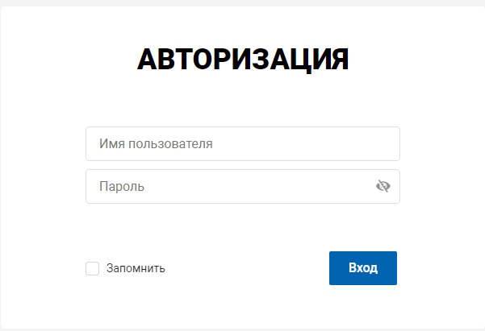
Рисунок 1 - Форма входа в программу
В открывшейся странице введите «Имя пользователя» и «Пароль» и нажмите кнопку «Вход».
Каждому учреждению присвоены собственные «Имя пользователя» и «Пароль», которые можно уточнить у Администратора программы.
Обращаем Ваше внимание на недопустимость разглашения имени пользователя системы и пароля посторонним лицам. Каждый оператор несет персональную ответственность за неразглашение этих сведений. Все работы, выполняемые в системе протоколируются!
Если пароль и имя набраны правильно, после нажатия кнопки “Вход” произойдет переход на главную страницу. В верхней правой части экрана появится надпись приветствия с указанием имени, с которым произведен вход в систему. По окончании работы в подсистеме ЕРЛ РО нажмите на имя и выберите “Выход”
Нежелательно открывать несколько окон программы в одном браузере. Обратите внимание, что выход их программы в одном окне приведет к необходимости повторной авторизации во всех остальных окнах подсистемы ЕРЛ РО.

4.2 Блок ведения регистра льготного населения
(регистра граждан, проживающих на территории Ростовской области и имеющих право на получение государственной социальной помощи в соответствии с Территориальной программой государственных гарантий бесплатного оказания гражданам медицинской помощи в Ростовской области, в том числе включенных в перечень жизнеугрожающих и хронических прогрессирующих редких (орфанных) заболеваний, приводящих к сокращению продолжительности жизни гражданина или инвалидности, пациенты регистра ССЗ, регистра граждан, проживающих на территории Ростовской области и имеющих право на получение государственной социальной помощи в соответствии с Государственной программой Российской Федерации «Развитие здравоохранения», перенесших острое нарушение мозгового кровообращения, инфаркт миокарда, а также которым были выполнены аортокоронарное шунтирование, ангиопластика коронарных артерий со стентированием и катетерная абляция по поводу сердечно-сосудистых заболеваний, регистра граждан, проживающих на территории Ростовской области и имеющих право на получение государственной социальной помощи в соответствии с Федеральным законом от 21.11.2011 № 323-ФЗ «Об основах охраны здоровья граждан в Российской Федерации», страдающих высокозатратными нозологиями) - “Единый регистр”
Данная страница доступна для пользователей, у которых есть разрешение «Просмотр страницы “Единый регистр”».
Нажмите «Единый регистр» для перехода на страницу просмотра регистра льготников. (Рисунок 4).
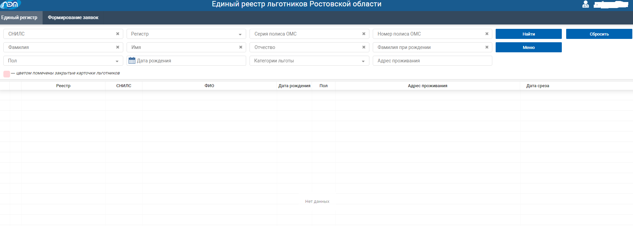
Рисунок 4 - Форма для просмотра Единый регистр льготников РО
Для более удобного и быстрого поиска нужной информации предусмотрены фильтры вверху страницы, позволяющие выбирать:
- СНИЛС;
- фамилия, имя, отчество;
- вид льготного регистра;
- дата рождения;
- серия, номер полиса ОМС;
- фамилия, данная при рождении;
- адрес проживания;
- пол;
- категория льготы;

Для фильтрации данных по выбранным данным необходимо нажать на кнопку «Найти», тогда в нижней части окна появится список соответствии с выбранными критериями отбора.

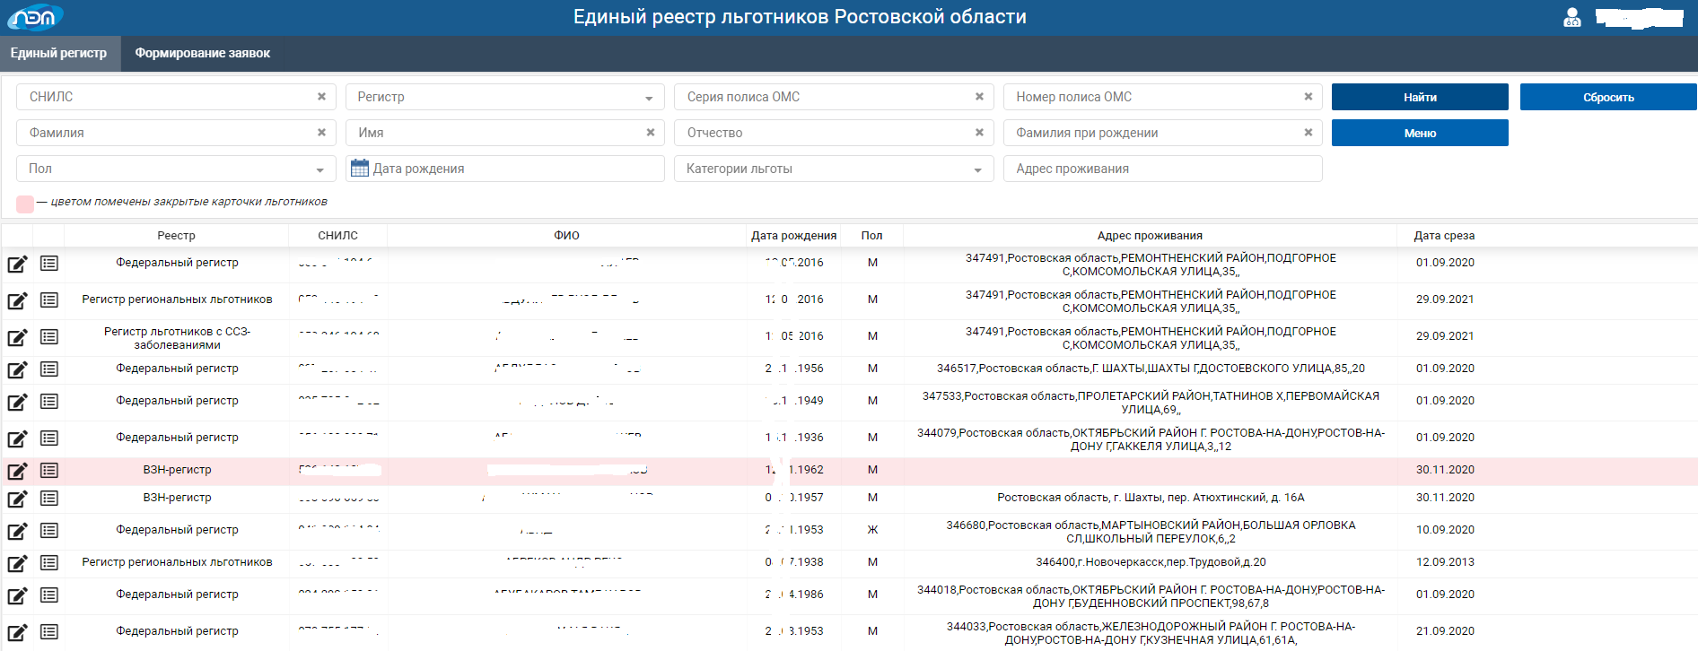
Рисунок 5 - Форма для отображения информации
После нажатия кнопки «Найти» будут выведены:
- льготный регистр
- СНИЛС
- фамилия имя отчество
- дата рождения
- пол
- адрес проживания
- дата среза (последнего), в котором льготник присутствует.
Вверху справа расположены кнопки: найти, сбросить, свернуть фильтр, меню.
Кнопка Найти - осуществляется поиск льготников, удовлетворяющих введенным сведениям в полях фильтра. На экран выводятся первые N-записей полученного списка.
Кнопка Сбросить - очищает все поля фильтра.
Кнопка Меню - открывает список возможных действий с данными льготников:
- Добавление/редактирование регионального льготника;
- Добавление/редактирование льготника реестра больных CCЗ;

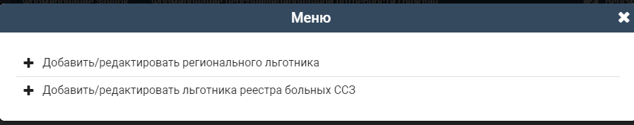
Рисунок 6 - Список возможных действий с данными льготников
Записи льготников имеют разный набор операций в зависимости от реестра, к которому относится запись.
Доступные операции отображаются в виде кнопок слева от таблицы с результатами фильтрации поисков.
“Просмотр” - операция позволяет просмотреть данные льготника за любую дату актуальности, сохраненную в базе. В верхней части окна имеется поле выбора даты актуальности. Данные в окне отображаются в соответствии с выбранной датой. Доступно для льготников всех реестров.
“Просмотр/изменение” - применимо для региональных льготников и пациентов реестра CCЗ. Операция позволяет просматривать информацию по льготникам указанных регистров, изменять данные по льготнику с датой изменения равной текущей дате.

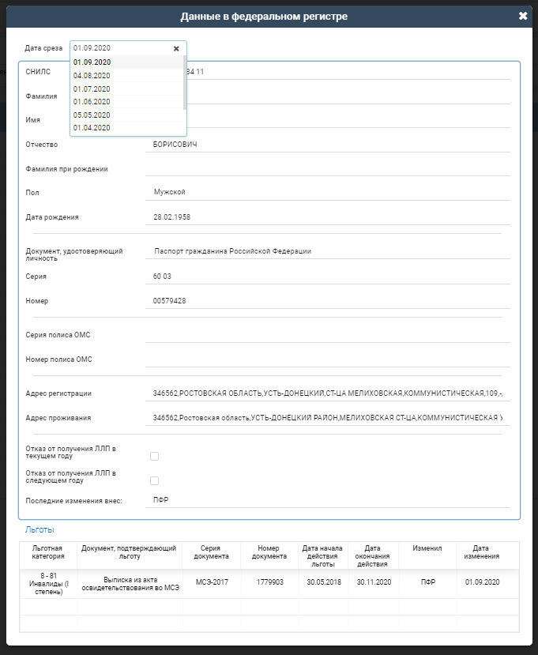
Рисунок 7 - Форма для отображения информации

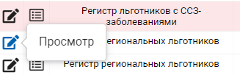

Рисунок 8 - Форма для отображения информации

4.3 Блок предоставления сведений о выписке льготных рецептов, отпуске лекарственных препаратов
“Рецепты” операция позволяет просмотреть выписанные и отпущенные рецепты. В верхней части окна находятся окна ввода дат периода вывода рецептов.
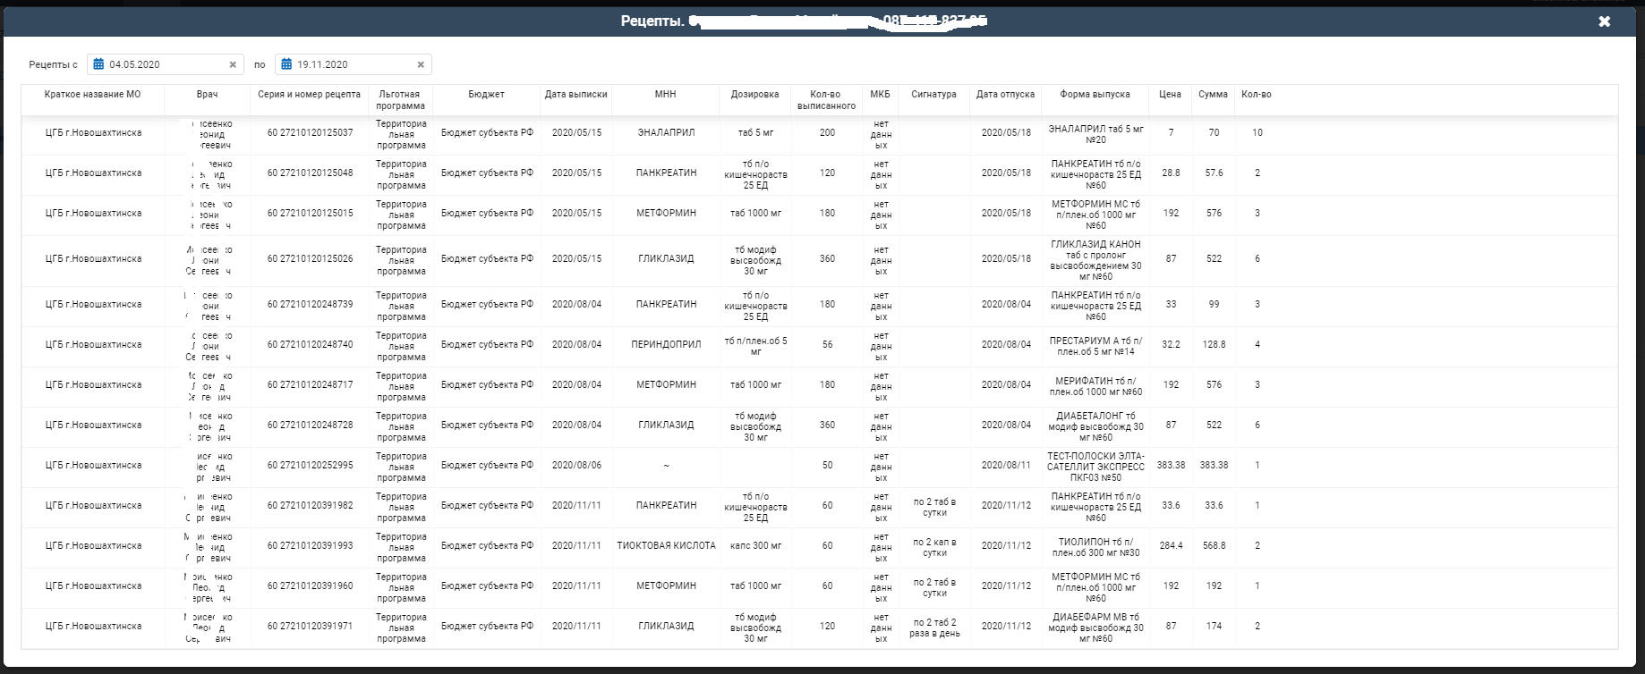
Рисунок 9 - Форма для отображения информации
Льготник федерального регистра - доступные операции “Просмотр”, “Рецепты”.

4.4 Блок загрузки регистров граждан - “Загрузка регистров”
Данная страница доступна для пользователей, у которых есть разрешение «Загрузка регистров ВЗН, орфанников, фед.льготников».
Страница предназначена для создания заданий на загрузку федеральных реестров, просмотра результатов выполнения заданий.
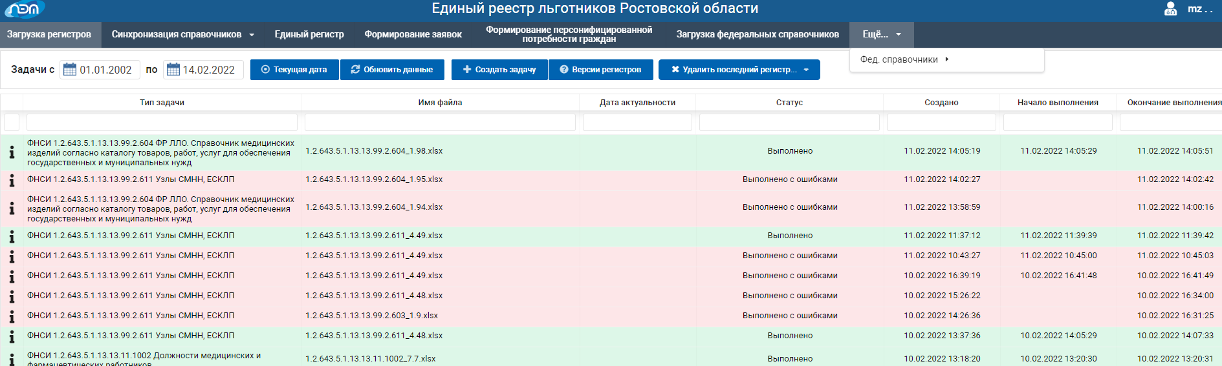
Рисунок 10 - Журнал задач

4.4.1 Создание задачи на загрузку регистра
Для формирования нового задания на загрузку регистра необходимо нажать кнопку “Создать задачу”. Появится окно формирования задачи.
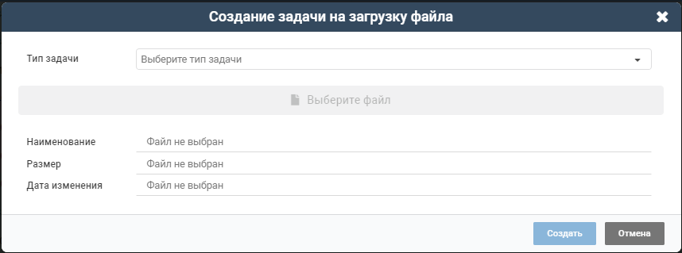
Рисунок 11 - Окно создания задачи на загрузку регистра
Необходимо указать файл реестра и, для регистра ВЗН и орфанников, дату актуальности реестра и нажать кнопку “Создать”.
На экране появится строка с новым заданием. Статус у задания “Не обрабатывалось”. По окончании обработки статус изменится на “Выполнено” или “Выполнено с ошибками”. Можно просмотреть журнал выполнения задания для определения и исправления ошибки:
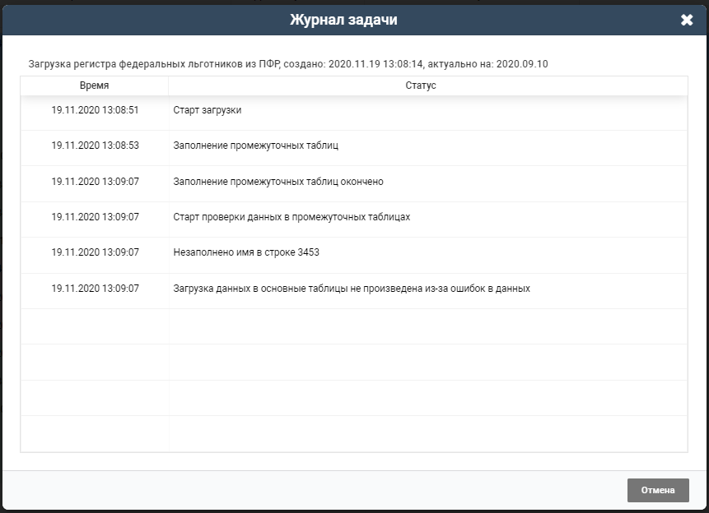
Рисунок 12 - Просмотр журнала ошибок задания

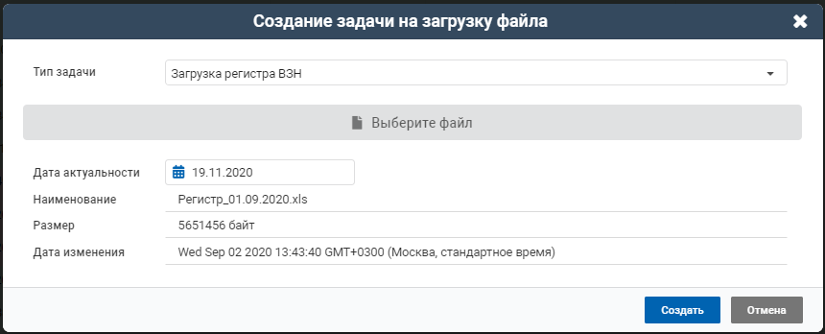
Рисунок 13 - Формирование задания на загрузку реестра ВЗН

4.4.2 Удаление последнего загруженного регистра
Вкладка “Загрузка регистров” позволяет удалить последний загруженный регистр. Для этого необходимо нажать кнопку “Удалить последний регистр” и выбрать вид удаляемого регистра.
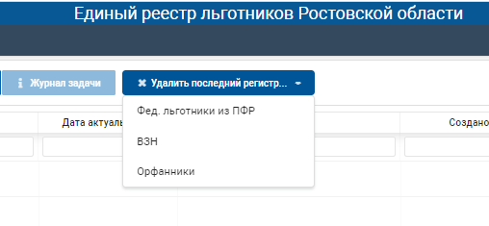
Рисунок 14 - Удаление последнего регистра

4.5 Блок формирования заявок - “Формирование заявок”
Данная страница доступна для пользователей, у которых есть разрешение «Просмотр страницы “Формирование заявок”».
Нажмите «Формирование заявок» для перехода на страницу работы с заявками на включение пациентов в федеральные регистры.
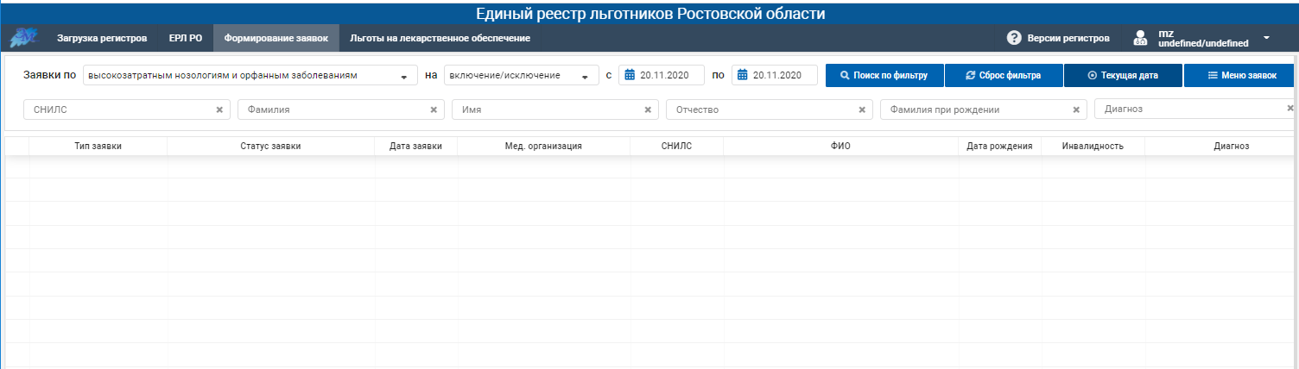Рисунок 15 - Вкладка Формирование заявок
Добавление заявки (новой) осуществляется в открывающемся списке по нажатию кнопки “Меню заявок” в верхней части окна, выбрать нужную заявку.
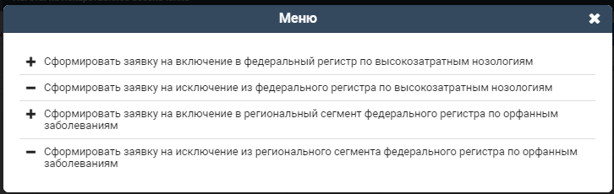
Рисунок 16 - Меню выбора заявки

Откроется окно с формой для заполнения данных заявки.
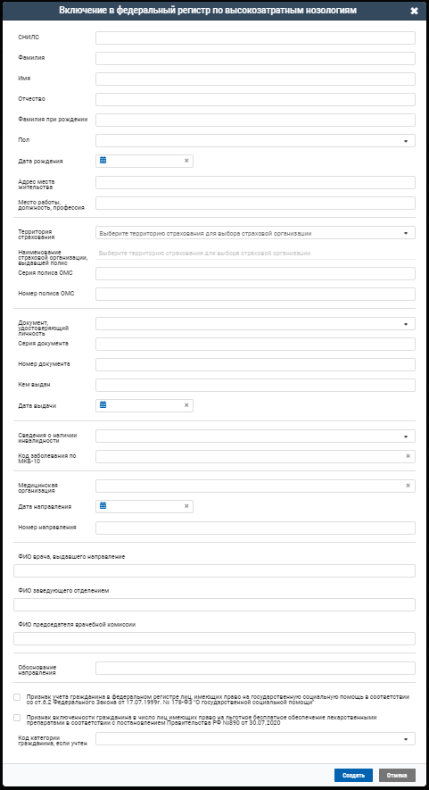
Рисунок 17 - Форма ввода данных по заявке на включение по ВЗН
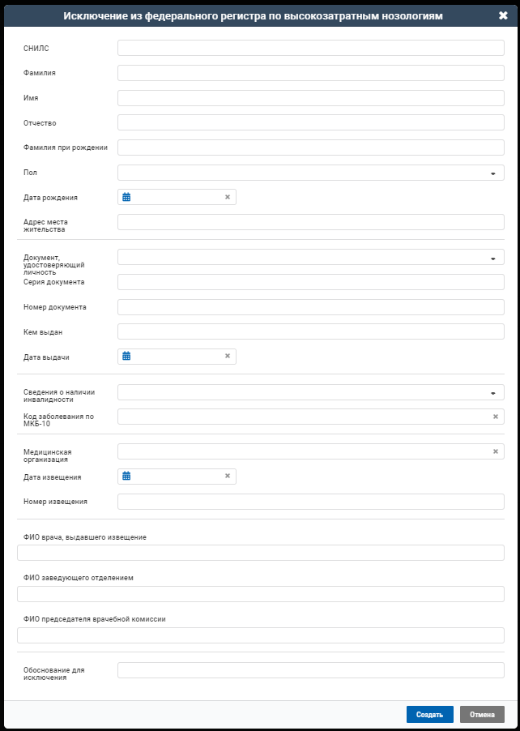
Рисунок 18 - Форма для отображения информации

После заполнения данных для сохранения формы нажмите кнопку “Создать”.
Созданная заявка сохраняется со статусом “Изменяется МО”. После сохранения заявки можно перейти в режим редактирования заявки, в котором в том числе можно поменять статус заявки
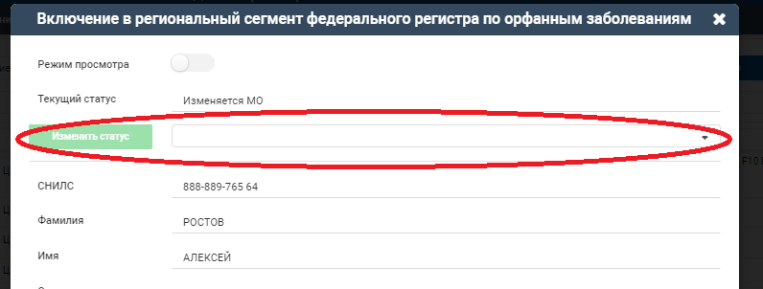

После изменения статуса на “Передан в МЗ РО” МО изменять заявку не может. Если необходимо изменить заявку оператор МЗ должен изменить статус заявки на “Недостаточно данных для передачи в МЗ РФ” либо “Некорректные данные”.В этом случае оператор МО получит возможность изменять заявку.

4.6 Блок Выгрузки и Загрузки данных льготников

Данный блок позволяет осуществлять выгрузку и загрузку изменений у льготников.
Необходимо войти в программу под пользователем, имеющим права на формирование файлов со сведениями о льготах граждан. Нажать выборку «Скачать XML ФР ЛЛО» и выбрать «Скачать XML ФР ЛЛО (данные льготников)». Дождаться окончания выполнения операции. Скачанный файл готов к дальнейшей работе.
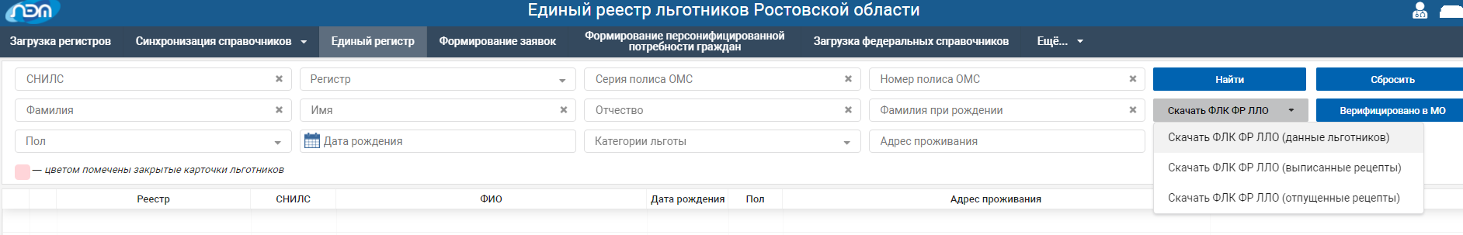
Рисунок 19 - Форма для ввода данных и выбора действия

Получив файл ответа, можно использовать его для загрузки в Единый регистр льготников. Для этого необходимо войти в программу под логином пользователя, имеющего права для работы с ФР ЛЛО, перейти на вкладку «Единый регистр» и нажать кнопку «Загрузить ФЛК ФР ЛЛО (данные льготников)».
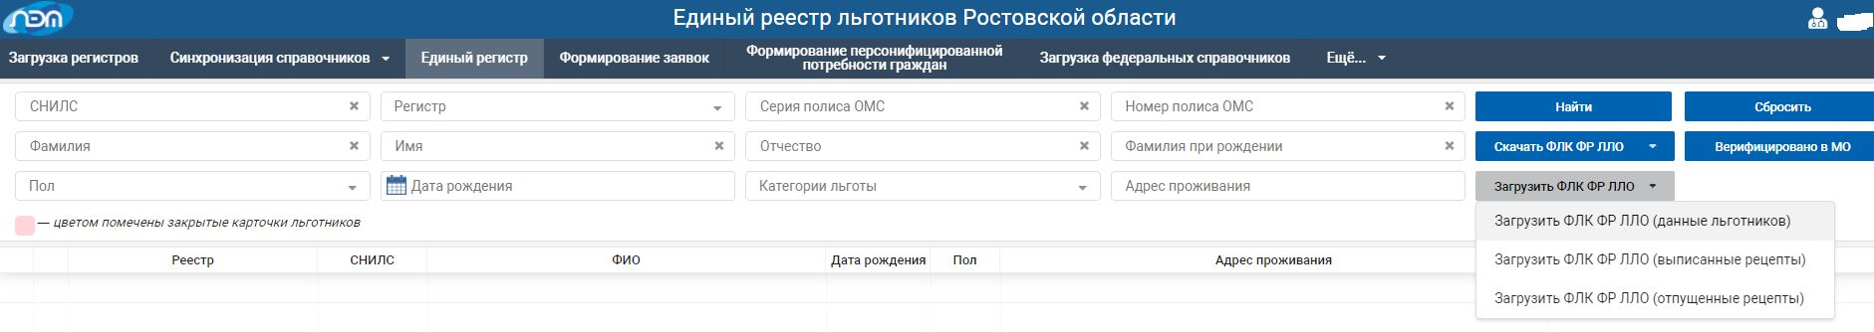
Рисунок 20 - Форма для ввода данных и выбора действия

В появившемся окне выбрать файл для загрузки, нажать кнопку «Загрузить» Дождаться окончания процесса. После в окне отображения информации дата загрузки файла должна быть актуальной. Так же при наличии льготников, в данных которых были ошибки, появится в статусе сообщение об ошибке.

4.7 Блок Выгрузки и Загрузки выписанных рецептов
Войти в программу под пользователем, имеющим право на формирование файлов со сведениями о назначении медицинской продукции.
Нажать выборку «Скачать XML ФР ЛЛО» и выбрать «Скачать XML ФР ЛЛО (выписанные рецепты)». Дождаться окончания выполнения операции. Скачанный файл готов к дальнейшей работе.
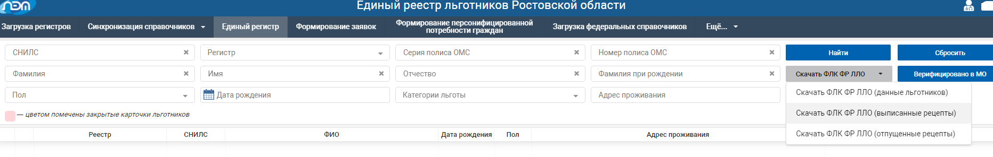
Рисунок 21 - Форма для ввода данных и выбора действия

Для загрузки файла ответа в Единый регистр льготников войти в программу под логином пользователя, имеющего право работы с ФР ЛЛО, перейти на вкладку «Единый регистр» и нажать кнопку «Загрузить ФЛК ФР ЛЛО (выписанные рецепты)».
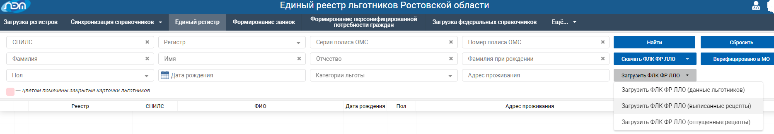
Рисунок 22 - Форма для ввода данных и выбора действия

В появившемся окне выбрать файл для загрузки, нажать кнопку «Загрузить» Дождаться окончания процесса. После в окне отображения информации дата загрузки файла должна быть актуальной. При наличии рецептов, в данных которых были ошибки, в статусе каждого из них появится сообщение об ошибке.

4.8 Блок Выгрузки и Загрузки отпущенных рецептов
Войти в программу под пользователем, имеющим право на формирование файлов со сведениями о назначении медицинской продукции.
Нажать выборку «Скачать XML ФР ЛЛО» и выбрать «Скачать XML ФР ЛЛО (отпущенные рецепты)». Дождаться окончания выполнения операции. После чего можно открыть для просмотра файл выгрузки в текстовом формате.
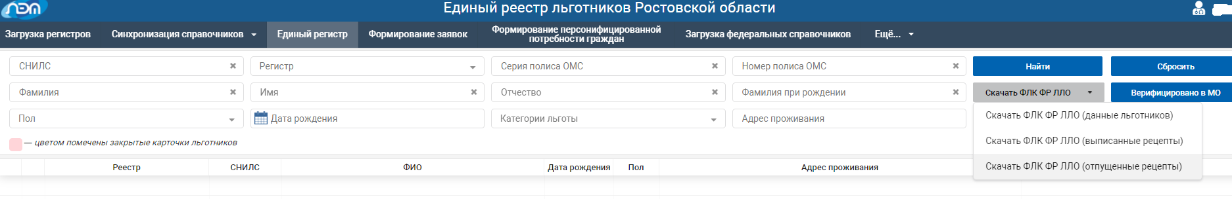
Рисунок 23 - Форма для ввода данных и выбора действия
Для загрузки файла ответа ФР ЛЛО в Единый регистр льготников необходимо войти в программу под логином пользователя, имеющего права для работы с ФР ЛЛО, перейти на вкладку «Единый регистр» и нажать кнопку «Загрузить ФЛК ФР ЛЛО (отпущенные рецепты)».
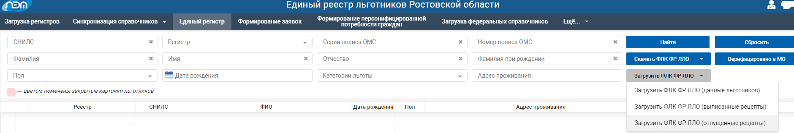
Рисунок 24 - Форма для ввода данных и выбора действия
В появившемся окне выбрать файл для загрузки, нажать кнопку «Загрузить» Дождаться окончания процесса. После в окне отображения информации дата загрузки файла должна быть актуальной. У рецептов, в данных которых были обнаружены ошибки, в окне просмотра появится сообщение об ошибке.

4.9 Блок формирования персонифицированной потребности
Для формирования потребности граждан необходимо открыть - вкладка “Формирование персонифицированной потребности граждан” и сформировать задание нажав кнопку “Создать задачу”
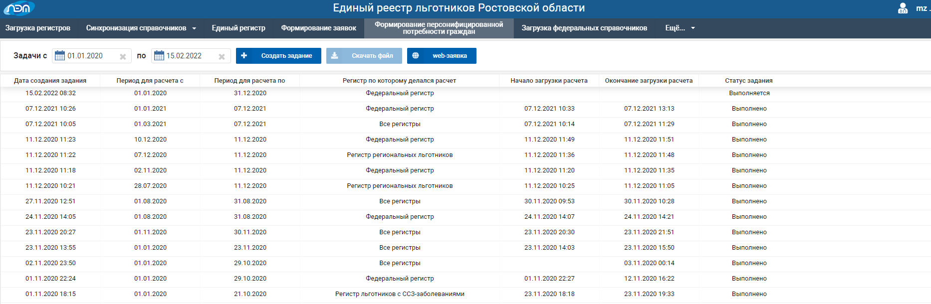
Рисунок 25 - Форма для отображения информации
Ввести данные определяющие расчеты по задаче и нажать кнопку “Создать заявку”
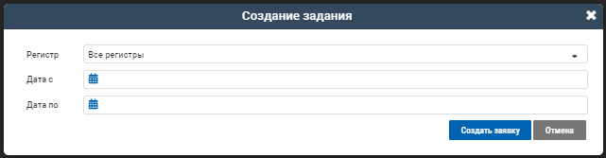
Рисунок 26 - Форма для создания задания
Будет сформирована задача на получение файла персонифицированной потребности. По окончании выполнения задачи на экране становится активной кнопка “Скачать файл” . По нажатию кнопки файл скачивается на клиентский компьютер.

4.10 Окно “Версии регистров”
Окно предназначено для определения версий регистров загруженных в систему. Показывается список последних 5 (или меньше) загруженных регистров (по датам актуальности).
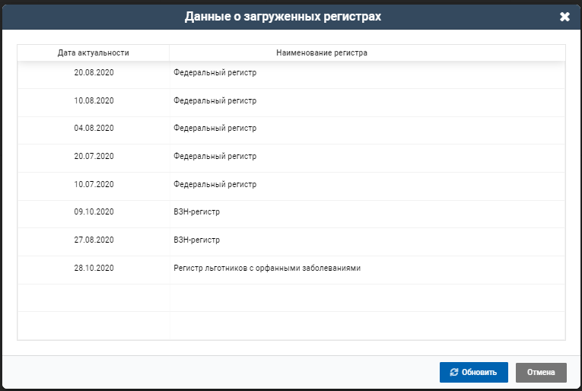

Рисунок 21 - Форма для отображения информации

4.11 Блок “Синхронизация справочников”
Данная вкладка доступна для пользователей, у которых есть разрешение «Просмотр страницы “Синхронизация справочников”».
Открыв вкладку, сначала необходимо выбрать тип справочников, нуждающихся в синхронизации.
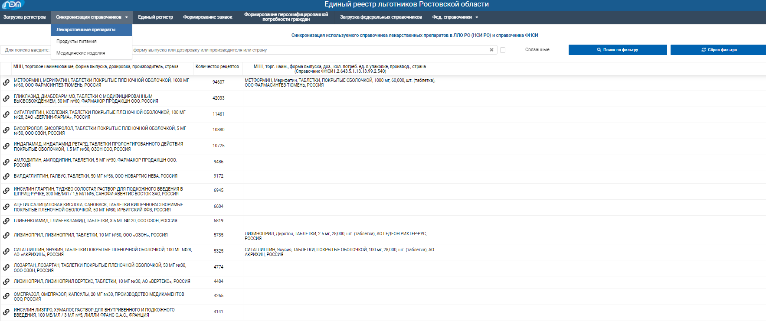
Рисунок 22 - Форма для отображения информации
Ввести международное или торговое наименование препарата и нажать кнопку “Поиск по фильтру”
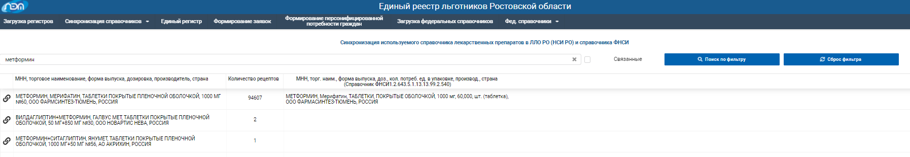
Рисунок 23 - Форма для отображения результатов поиска

В появившемся перечне медикаментов выбрать необходимый препарат и нажать на кнопку, осуществляющую создание связи
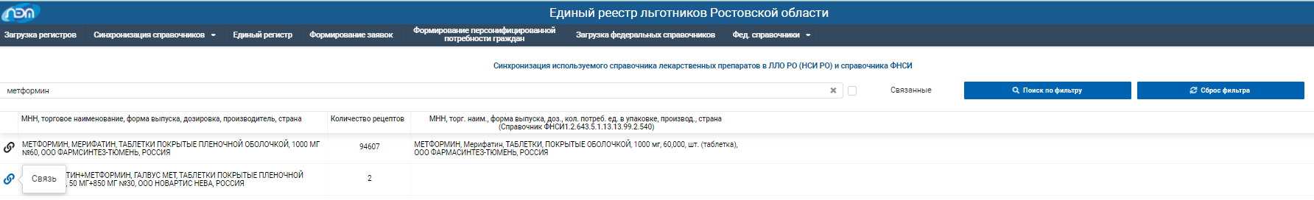
Рисунок 24 - Форма для отображения действий

Отобразится окно формы для создания связи
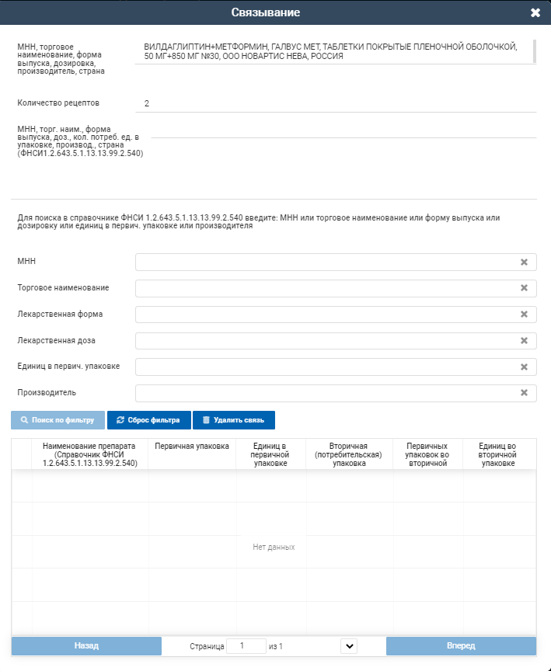
Рисунок 25 - Форма для создания связи

Ввести данные, нажать на кнопку “Поиск по фильтру”, в открывшемся перечне препаратов выбрать нужный и нажать на кнопку, добавляющую связь.
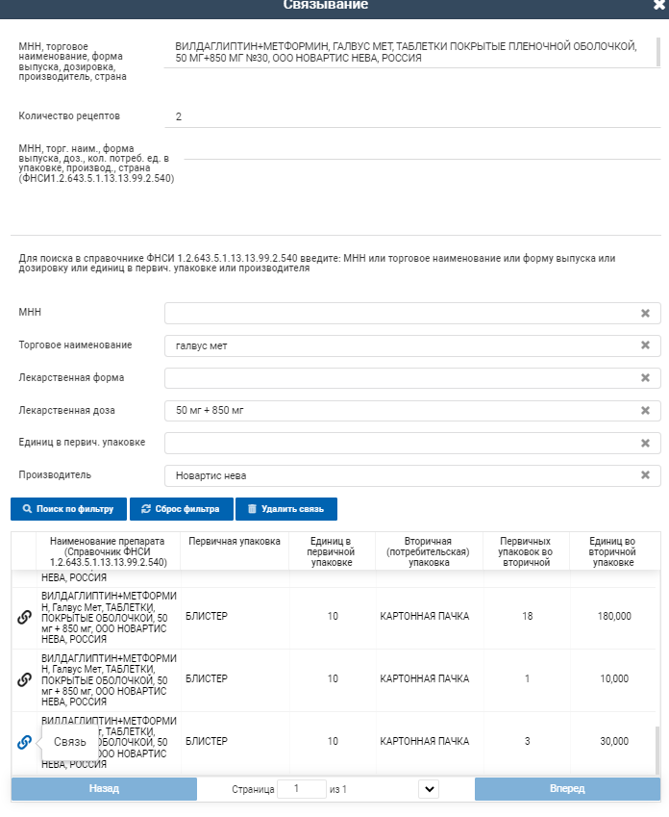
Рисунок 26 - Форма для внесения данных

И связь синхронизации таким образом будет добавлена
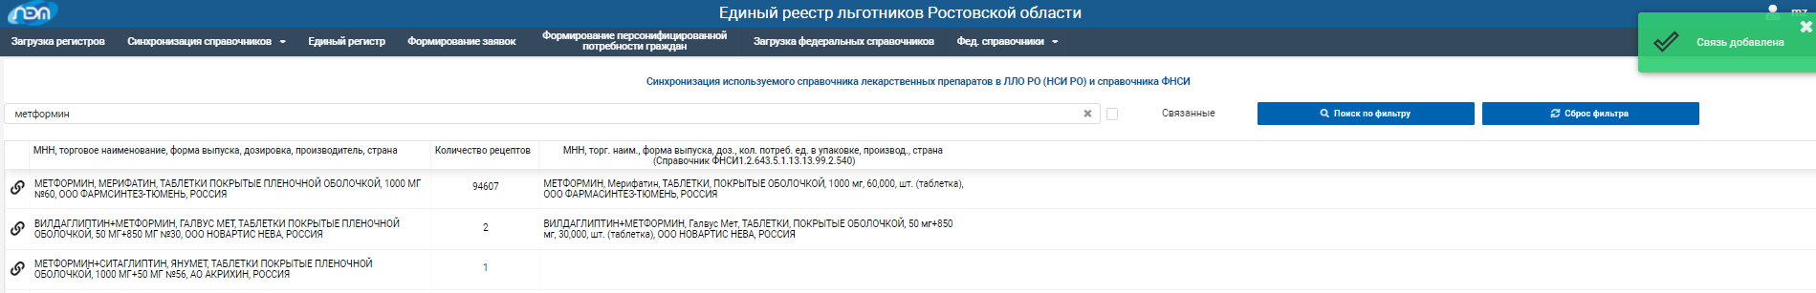
Рисунок 27 - Форма для отображения информации

4.12 Блок “Загрузка федеральных справочников”
Для работы в блоке необходимо предварительно поместить файл с загружаемой версией справочника (например, 1.2.643.5.1.13.13.99.2.603) на диск клиентской системы (версия справочника должна быть старше уже загруженной в систему). После войти в программу ЕРЛ РО под логином пользователя, имеющего право на загрузку федеральных справочников, перейти в одноименный раздел и нажать кнопку выбора «Создать задачу»
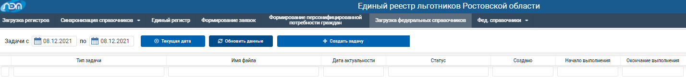
Рисунок 28 - Форма для отображения данных

Откроется окно с формой для заполнения данных. В выборке “Тип задачи” необходимо выбрать тот же тип справочника, который прежде был помещён на диск клиентской системы.
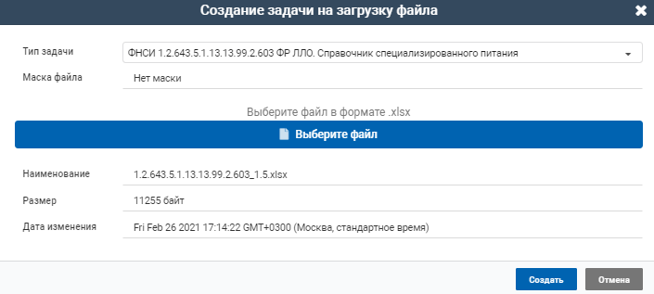
Рисунок 29 - Форма для создания задачи

После, нажав кнопку выбора “Обновить данные”, можно будет увидеть задачу

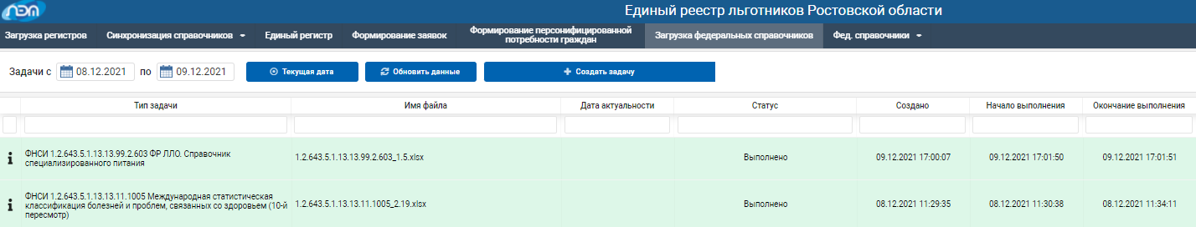
Рисунок 30 - Форма для отображения данных

4.13 Блок “Федеральные справочники”
В данной вкладке можно осуществить проверку автоматизированной загрузки справочника и просмотреть актуальность имеющихся справочников.
Необходимо выбрать справочник
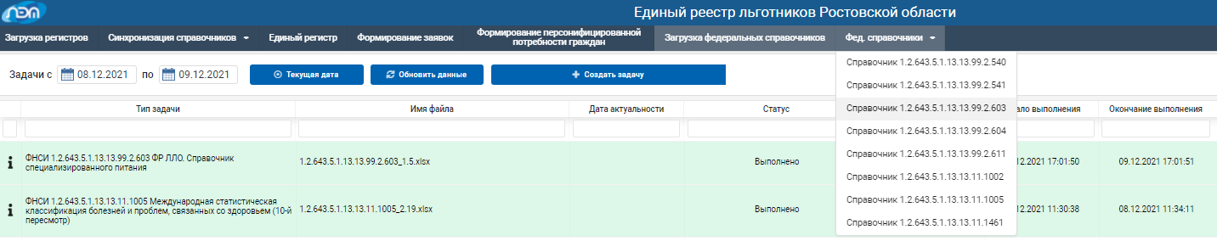
Рисунок 31 - Форма для выбора данных
Можно убедиться, что дата загрузки справочника стала равной текущей дате, а версия справочника равна версии загруженного справочника.
Есть также возможность воспользоваться поиском лекарственного продукта
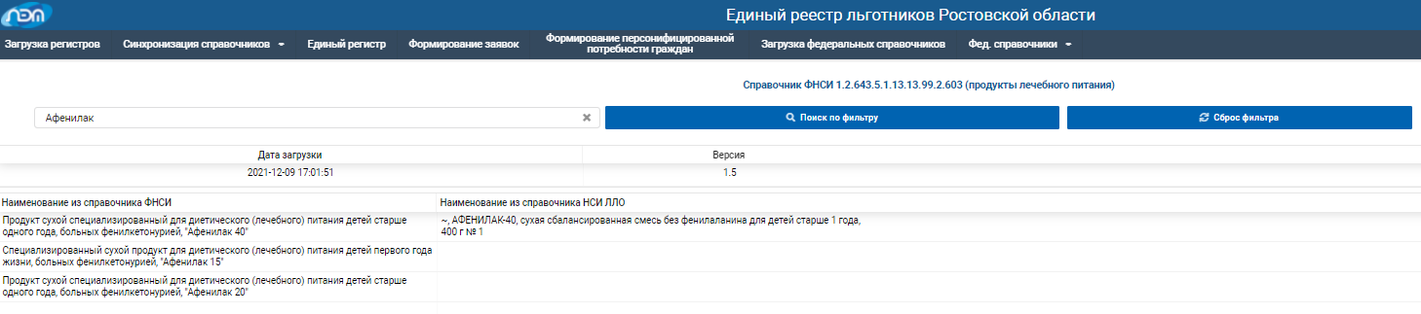
Рисунок 32 - Форма для отображения результатов поиска

5 АВАРИЙНЫЕ СИТУАЦИИ
В случае возникновения ошибок при работе блока, не описанных ниже в данном разделе, необходимо обращаться к сотруднику подразделения технической поддержки, либо к ответственному администратору системы.

Класс ошибки | Ошибка | Описание ошибки | Действия пользователя при возникновении ошибки
Сервер приложения | Сервер не найден.  Невозможно отобразить страницу | Возможны проблемы с сетью или с доступом к порталу ДЛО | Для устранения проблем с сетью обратиться к сотруднику подразделения технической поддержки. В других случаях – к администратору системы.
Аутентификация | Неверное имя пользователя или пароль | Требуется ввести корректные логин и пароль. Если не сохранился пароль – необходимо обратиться к администратору системы. | Повторить ввод корректного логина-пароля. В случае отсутствия логина-пароля обратиться к администратору системы для получения.
Сбой питания рабочей станции | Нет электропитания рабочей станции или произошел сбой в электропитании | Рабочая станция выключилась или перезагрузилась. | Дождаться возобновления электропитания, перезагрузить рабочую станцию. Запустить браузер, ввести в строку адрес сервера.

6 РЕКОМЕНДАЦИИ ПО ОСВОЕНИЮ
Рекомендуется внимательно изучить настоящий документ.

